Кабинет по изучению ПДД
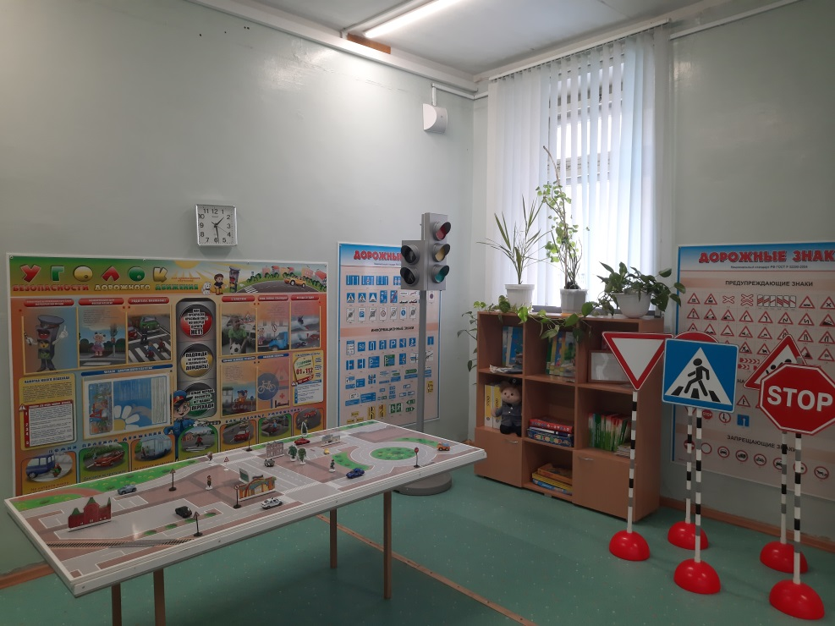
Общая площадь составляет: 8,2 кв.м.
Предназначение: для обеспечения процесса обучения дошкольников правилам дорожного движения и формирование у них необходимых умений и навыков, выработке положительных, устойчивых привычек безопасного поведения на улицах города.
Оборудование: наглядно-обучающие стенды--8 шт., макеты--5 шт.-Светофор –1 шт., дорожные знаки, дидактические игры, игровые оборудования, разметка

